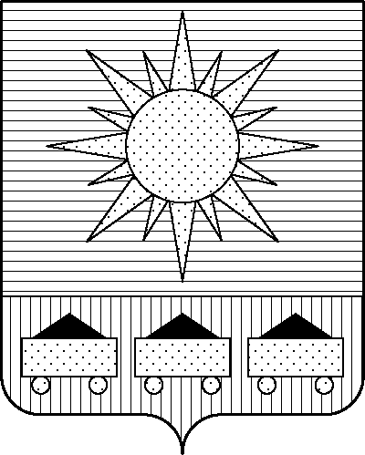

ПРИМОРСКИЙ КРАЙ

## КОНТРОЛЬНО-СЧЕТНАЯ ПАЛАТА

## АРТЕМОВСКОГО ГОРОДСКОГО ОКРУГА

### ЗАКЛЮЧЕНИЕ

27.11.2024 г. Артем № 154

На проект постановления администрации Артемовского городского округа «О внесении изменений в постановление администрации Артемовского городского округа от 20.04.2021 № 475-па «Об утверждении муниципальной программы «Создание и развитие энергетической инфраструктуры в жилищно-коммунальной сфере Артемовского городского округа» (в ред. от 22.10.2024 № 881-па)

Заключение на проект постановления администрации Артемовского городского округа «О внесении изменений в постановление администрации Артемовского городского округа от 20.04.2021 № 475-па «Об утверждении муниципальной программы «Создание и развитие энергетической инфраструктуры в жилищно-коммунальной сфере Артемовского городского округа» (в ред. от 22.10.2024 № 881-па) (далее - проект постановления) подготовлено на основании пункта 2 статьи 157 Бюджетного кодекса РФ, раздела 8 Положения о контрольно-счетной палате Артемовского городского округа, утвержденного решением Думы Артемовского городского округа от 22.12.2005 № 254, пункта 2.4 Положения о бюджетном процессе в Артемовском городском округе, утвержденного решением Думы Артемовского городского округа от 25.05.2006 № 322, плана работы контрольно-счетной палаты на 2024 год.

Проведенной экспертизой проекта постановления установлено:

Изменение муниципальной программы «Создание и развитие энергетической инфраструктуры в жилищно-коммунальной сфере Артемовского городского округа» (далее – Программа) связано с внесением изменений в объемы финансового обеспечения мероприятий Программы, приводящие к изменению объемов финансового обеспечения реализации Программы в целом.

В представленном проекте постановления объем финансирования программных мероприятий (по сравнению с утвержденной редакцией Программы от 22.10.2024 № 881-па) увеличивается **на 1 741,73868 тыс. рублей** и составляет 158 304,63307 тыс. рублей, в том числе по годам: 2021 год – 2 800,00 тыс. рублей; 2022 год – 6 918,78349 тыс. рублей, 2023 год – 144 049,31498 тыс. рублей; 2024 год – 3 312,74498 тыс. рублей; 2025 год – 623,78962 тыс. рублей, 2026 год – 600,00 тыс. рублей. Изменяется объем финансового обеспечения мероприятий, запланированных на 2024 год.

Объем финансового обеспечения Программы, установленный проектом постановления, не соответствует показателям решения Думы Артемовского городского округа от 05.12.2023 № 230 (в ред. 25.09.2024 № 344) «О бюджете Артемовского городского округа на 2024 год и плановый период 2025 и 2026 годов» (далее - решение о бюджете № 230).

В соответствии с бюджетным законодательством главному распорядителю бюджетных средств – администрации Артемовского городского округа необходимо внести предложение по корректировке показателей Программы в решении о бюджете № 230.

Проектом постановления вносятся изменения в Приложение 1 «Перечень мероприятий Программы» к Программе.

1. Объем финансового обеспечения комплекса процессных мероприятий **«2.1. Обеспечение населения твердым топливом (дровами)»** в 2024 годуувеличивается на 1 741,73868 тыс. рублей (краевой бюджет).

На эту же сумму увеличивается финансирование мероприятия *«2.1.1. Предоставление субсидий на возмещение недополученных доходов в связи с обеспечением населения Артемовского городского округа твердым топливом (дровами)»* (изменение финансирования в связи с увеличением суммы субсидии, распределенной в бюджет округа согласно Закону Приморского края от 03.10.2024 № 655-КЗ «О внесении изменений в Закон Приморского края «О краевом бюджете на 2024 год и плановый период 2025 и 2026 годов» (уведомление министерства финансов Приморского края от 07.10.2024 № 768/326).

Кроме того, в рамках указанного мероприятия перераспределяются бюджетные ассигнования в сумме 53,86820 тыс. рублей с местного бюджета на местный бюджет (софинансирование) – размер софинансирования 3 %.

Соответствующие изменения внесены в паспорт Программы, текстовую часть, приложения 2 к Программе.

По итогам экспертизы проекта постановления администрации Артемовского городского округа «О внесении изменений в постановление администрации Артемовского городского округа от 20.04.2021 № 475-па «Об утверждении муниципальной программы «Создание и развитие энергетической инфраструктуры в жилищно-коммунальной сфере Артемовского городского округа» (в ред. от 22.10.2024 № 881-па) контрольно-счетная палата Артемовского городского предлагает учесть предложение, изложенное в данном заключении.

Председатель контрольно-счетной палаты

Артемовского городского округа Е.Г. Герасимова